Niveau :  3ePP | Parcours citoyen  Thématique: sécurité routière  (mathématiques) | Limitation de vitesse  (proportionnalité)

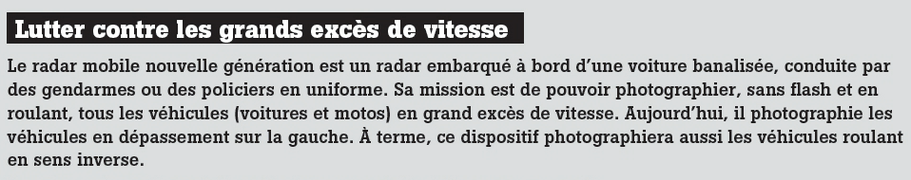

CAS DE FIGURE N°2

VEHICULE PHOTOGRAPHIÉ
A + DE 100 km/h
MARGE TECHNIQUE : 10 %

La règle

Vitesse Vitesse
mesurée retenue
CAS DE FIGURE N°1

VEHICULE PHOTOGRAPHIÉ
A – DE 100 km/h
MARGE TECHNIQUE : 10 km/h

La règle

Vitesse Vitesse
mesurée retenue

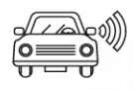

- 10 % =
- 10 km/h =

Quels sont les véhicules qui seront verbalisés ?

